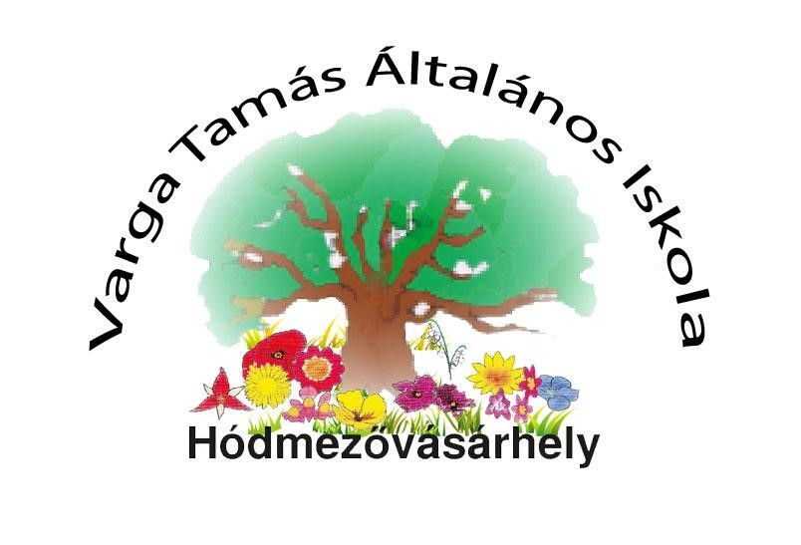

HÓDMEZŐVÁSÁRHELYI
VARGA TAMÁS ÁLTALÁNOS
ISKOLA
A pedagógus szakképzettséggel rendelkező nevelő és oktató munkát közvetlenül segítő munkakörben
foglalkoztatottakra vonatkozó helyi értékelési szabályzat

Hódmezővásárhely,
2023. október 01.

A pedagógus szakképzettséggel rendelkező nevelő és oktató munkát közvetlenül segítő munkakörben foglalkoztatottakra vonatkozó helyi értékelési szabályzata, mely készült a Kormány 235/2016.(VII.29.) Kormány rendelet alapján
- Jelen szabályzat a Hódmezővásárhelyi Varga Tamás Általános Iskola és a vele közalkalmazotti jogviszonyban álló, pedagógus szakképzettséggel rendelkező nevelő és oktató munkát közvetlenül segítő munkakörben foglalkoztatottakra terjed ki.
- Jelen szabályzat alkalmazásában o gyakornok: a 326/2013. (VIII. 30.) Korm. rendelet alapján Gyakornok fokozatba besorolt nevelő és oktató munkát közvetlenül segítő munkakörben foglalkoztatott személy,
      - intézményvezető: a köznevelési intézmény vezetője,
      - közvetlen felettes: a köznevelési intézmény Szervezeti és Működési Szabályzata alapján a nevelő és oktató munkát közvetlenül segítő munkakörben foglalkoztatott munkaköri leírásában közvetlen felettesként megjelölt személy,
      - mentor: a gyakornok szakmai fejlődését segítő, az intézményvezető által kijelölt, pedagógus vagy nevelő és oktató munkát közvetlenül segítő munkakörben foglalkoztatott személy.
- A gyakornokokra vonatkozó, a minősítés alapjául szolgáló, a munkáltató szervezetéhez és a betöltött munkakör követelményeihez kapcsolódó szakmai követelményrendszer
  - A pedagógus szakképzettséghez kapcsolódó követelmény a hospitálás: a nevelő és oktató munkát közvetlenül segítő munkakörben foglalkoztatott nevelési, vagy tanítási félévenként legalább öt, pedagógus szakképzettségének megfelelő tanórát vagy foglalkozást köteles látogatni.
  - A betöltött nevelő és oktató munkát közvetlenül segítő munkakörhöz kapcsolódó követelmények:
    - A gyakornok ismerje meg: o a köznevelési intézmény hagyományait, történetét, szervezeti felépítését, tevékenységét,
      - az intézményi dokumentumokat (pedagógiai program, szervezeti és működési szabályzat, házirend, munkaterv),
      - a tanügy igazgatási dokumentumokat, ezek alkalmazásának módját,
      - a munkavédelemre, balesetvédelemre, tűzvédelemre vonatkozó általános szabályokat, o a gyermekek, tanulók, szülők, pedagógusok törvényben meghatározott jogait és kötelezettségeit,
      - a fenntartói irányítással kapcsolatos általános rendelkezéseket, o az intézményre vonatkozó főbb jogszabályokat.
    - A gyakornok a munkajogi szabályoknak megfelelően lássa el munkaköri kötelezettségeit.

- A minősítés szempontjai és a teljesítmény mérésének módja
  - A hospitálás
A hospitáláson való részvételt a meglátogatott tanórát vagy foglalkozást tartó pedagógus, valamint - ha a hospitálás nem a gyakornokot foglalkoztató intézményben történt - az intézményvezető az aláírásával igazolja.
4.1.1. A hospitálási napló tartalmazza: o a tanóra vagy foglalkozás időpontját, helyét, az azt tartó pedagógus nevét, tárgyát illetve témáját,
    - a tanóra, foglalkozás menetének leírását,
    - a tanóra, foglalkozás pedagógus által megfogalmazott céljait,
    - a tanóra, foglalkozás céljának megvalósulásával kapcsolatos gyakornoki értékelést, a tapasztalatok, tanulságok megfogalmazását.
4.1.2. A hospitálási naplót, a tanórát, foglalkozást követő 30 napon belül el kell készíteni és azt a mentornak be kell mutatni.
4.2. A szakmai követelmények teljesítésének mérése
A gyakornok köteles számot adni a megismert dokumentumokról. Munkateljesítményét a következő szempontok szerint kell értékelni:
o a munkakör ellátása szempontjából szükséges szakmai ismeretek o a munkakör ellátása során végzett szakmai, gyakorlati munka o a szakmai munkával kapcsolatos problémamegoldó képesség o a munkavégzéssel kapcsolatos felelősség és hivatástudat o a munkavégzéssel kapcsolatos pontosság, szorgalom, igyekezet
Az egyes szempontokra a következő értékelés és pontszám adható:
Kiemelkedő (3 pont) - Megfelelő (2 pont) - Kevéssé megfelelő (1 pont) - Nem megfelelő (0 pont)
A pontszámok alapján a gyakornok munkájának értékelése lehet:
- kiválóan alkalmas (80-100%) - alkalmas (60-79%) - kevéssé alkalmas (30-59%) - alkalmatlan (30% alatt)
4.3. A gyakornok a Pedagógus I. fokozatba sorolás feltételeit teljesítette, ha:
o az előírt számú hospitáláson részt vett, o a hospitálási naplót hiánytalanul vezette, és o a szakmai munka értékelése legalább „kevéssé alkalmas” eredményt ért el.
- A minősítési követelmények teljesítésével és a teljesítmény mérésével összefüggő eljárási rend
  - A gyakornok a hospitálás igazolását, a hospitálási naplót az intézményvezetőnek köteles bemutatni a szakmai munka értékelését megelőzően.
  - A mentor, írásban beszámol a gyakornok fejlődéséről, szövegesen értékeli teljesítményét, szervezetbe való beilleszkedésének sikerességét, a szükséges dokumentumok megismerését.
  - A szakmai munka értékelését az intézményvezető a mentor beszámolója és a közvetlen vezető véleményének kikérése alapján írásban végzi el, a gyakornoki idő lejártát megelőző 60 napon belül. A minősítő lapot az intézményvezető, a mentor és a gyakornok írja alá.
  - Az intézményvezető írásos igazolást készít arról, hogy a gyakornok a Pedagógus I. fokozatba sorolás feltételeit teljesítette-e, és ezt továbbítja az Oktatási Hivatal részére.
  - Az átsorolást az Oktatási Hivatal által kiállított tanúsítvány alapján kell elvégezni.
- Jelen szabályzat 2016. október 1-én lépett hatályba.

Botkáné Kovács Henriett
igazgató

1. számú melléklet:

A pedagógiai asszisztensek munkateljesítményének értékelése

Szempontok | 3 | 2 | 1 | 0
A munkakör ellátása szempontjából szükséges szakmai ismeretek
munkakörhöz szükséges ismeretek alkalmazása
rendszeres hospitálás foglalkozásokon
intézményi dokumentumok ismerete
külső és belső szakmai továbbképzéseken való részvétel
A munkakör ellátása során végzett szakmai, gyakorlati munka
viselkedéskultúra kialakítása
csoportközösség-formáló tevékenység
alkotó részvétel a szabadidős tevékenységekben
feladatvállalás az intézeti rendezvények szervezésében
kísérés iskolán kívüli programokra (rendezvények, kirándulások, nyári táboroztatások, külső munkahelyek)
részvétel az iskola környezetének illetve a csoporttermek, közös helyiségek gondozásában
A szakmai munkával kapcsolatos problémamegoldó képesség
az intézményi problémakezelés eljárásrendjének betartása
konfliktushelyzetek megelőzése
konfliktusok megoldása
rugalmasság, kreativitás
A munkavégzéssel kapcsolatos felelősség és hivatástudat
munkaköri kötelességek és kompetencia területek betartása
segítő munkatárshoz méltó és etikus magatartás intézményen belül és kívül
építő jellegű, megfelelő helyen és időben történő véleménynyilvánítás
információk bizalmas kezelése
gyermekszeretet, tolerancia, következetesség
A munkavégzéssel kapcsolatos pontosság, szorgalom és igyekezet
a munkakörrel kapcsolatos dokumentáció vezetése
házirend következetes betartása, betartatása
munkarend betartása
munkához való pozitív hozzáállás
környezet tisztaságának megőrzése
Összes pontszám
Értékelés %

Eredmény

